  - 分模块详述系统各部分的实现方法
图书查询：当客户进入网上书店时，应该在主页中分类显示最新的图书信息，以供客户了解本书店的最新图书信息(包括图书的名称、作者、定价和会员价),同时也可以通过书名或作者信息快速查询所需书目信息的功能，也可以查看某一本特定书的详细介绍，以便客户了解更多的内容。
购物车管理：当客户选择购买某种图书产品时，应该能够将所选图书信息，如图书编号、图书价格、购买数量记录到对应购物车中，并允许客户返回书目查询页面，选择其他图书并添加到购物车中，当对应购物订单生成后，应该能够自动清除以生成订单的购物车中的信息。
订单管理：对应客户购买图书商品信息的需求，在确定了所购图书商品名称、图书价格、图书数量等信息后，提示用户选择对应的送货方式及付款方式，最终生成对应的订单记录，以便于网站配货人员依据订单进行后续的出货、送货的处理。
会员管理：为了能够实现图书商品的购买，需要客户的联系方式、送货地址等相关的信息，这就需要会员管理这个模块包括会员的注册(标记客户注册时必须填写的内容，因为产生订单时需要这些信息)和会员的登陆。
图书管理：这是一个后台的管理模块，书店管理员可以通过用户名和密码的身份验证后进入书店管理页面，可以进行对图书种类的管理(包括图书种类的增加、删除等)和对图书的管理(包括图书信息的发布、修改等)。
  - 界面设计
首页面
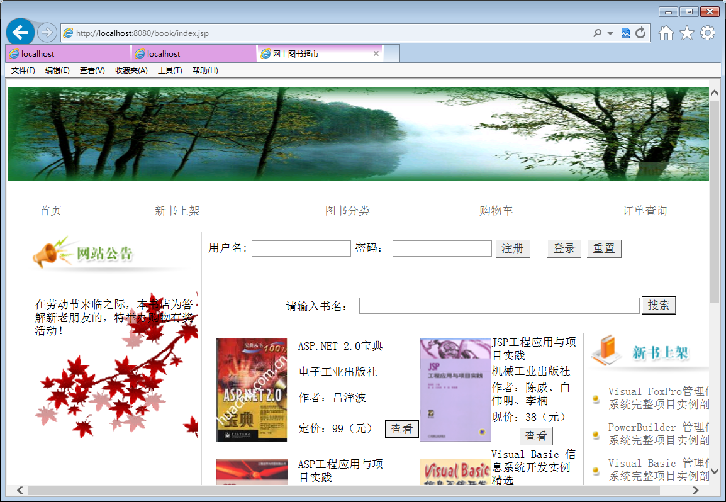
          - 首页面图
用户注册信息填写页
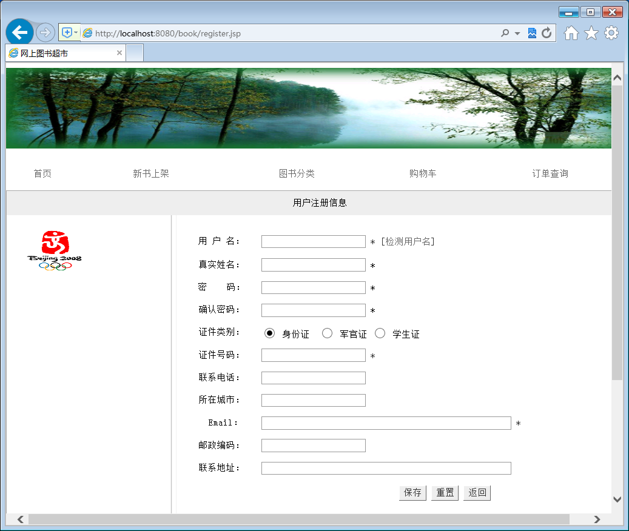
          - 用户注册信息填写页图
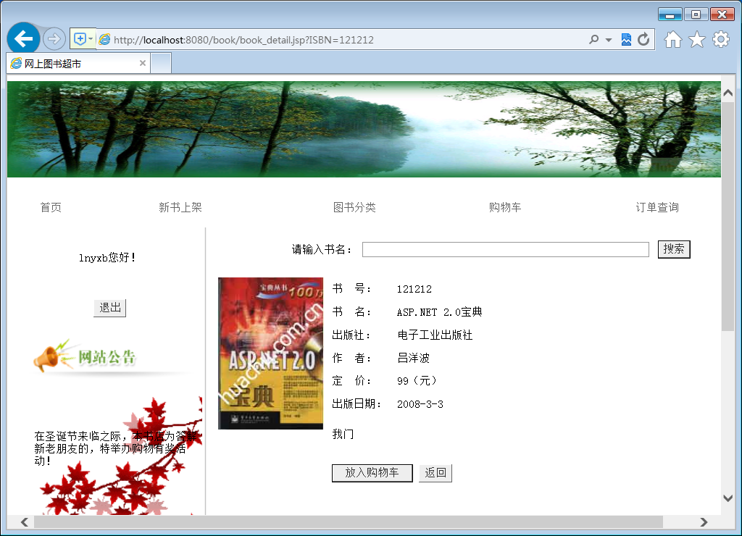
商品详情页

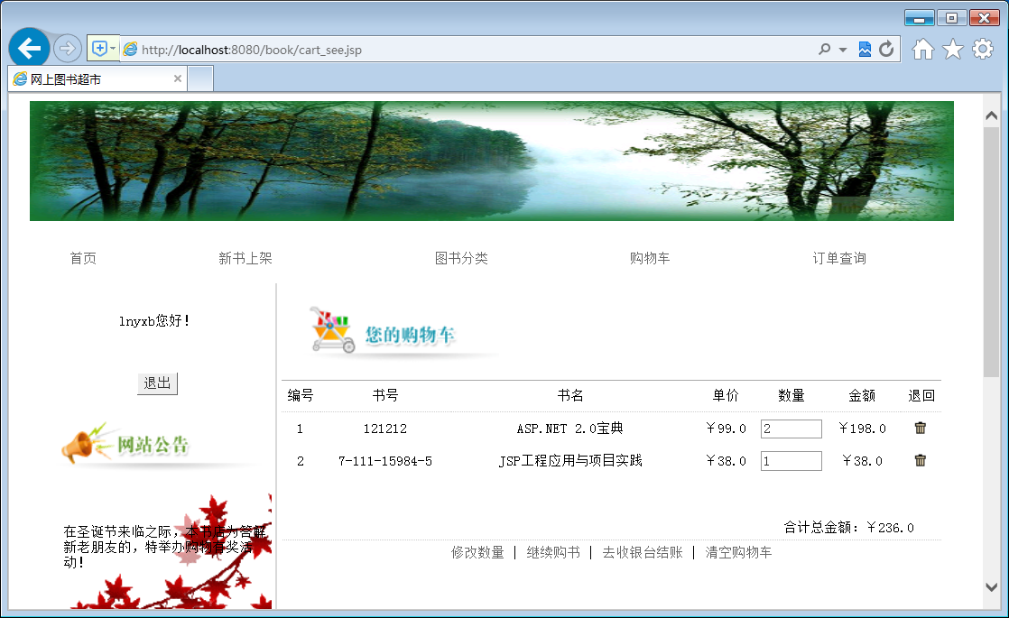
购物车页面
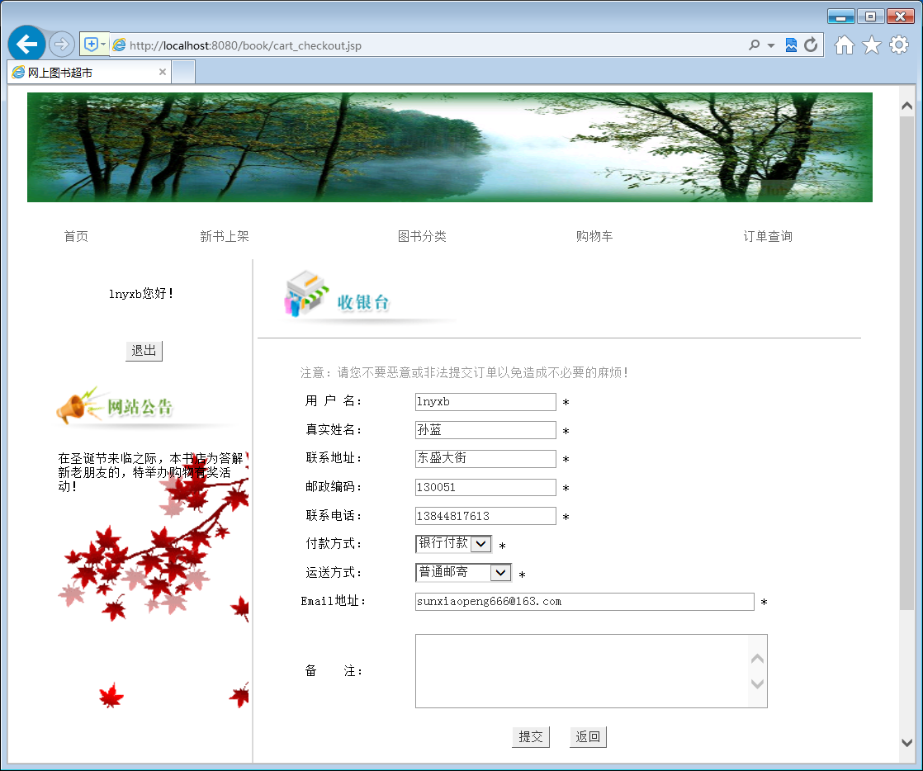
收银台界面
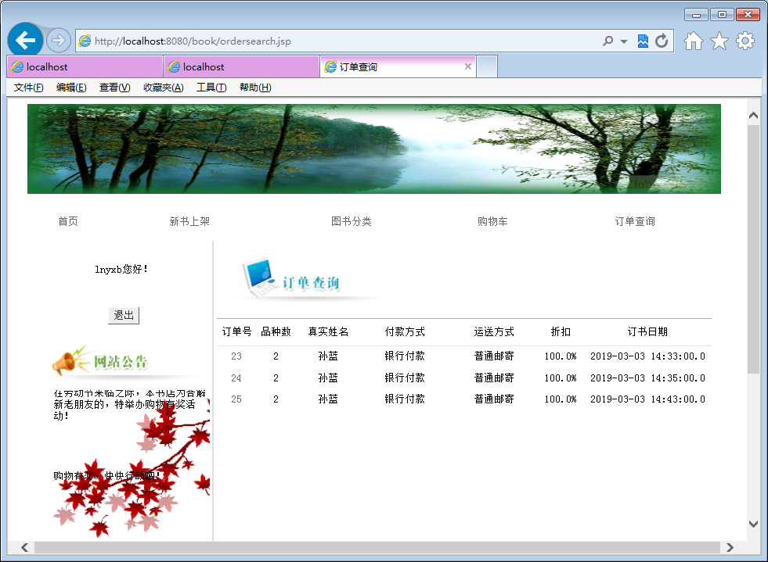
定单查询页面
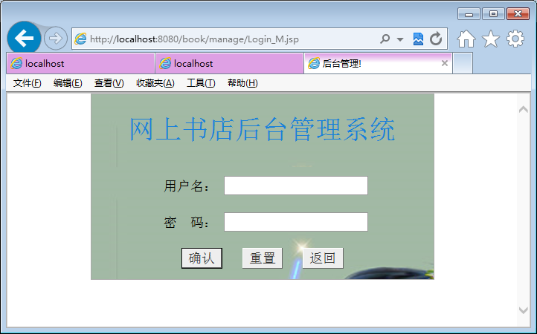
管理员登录页面

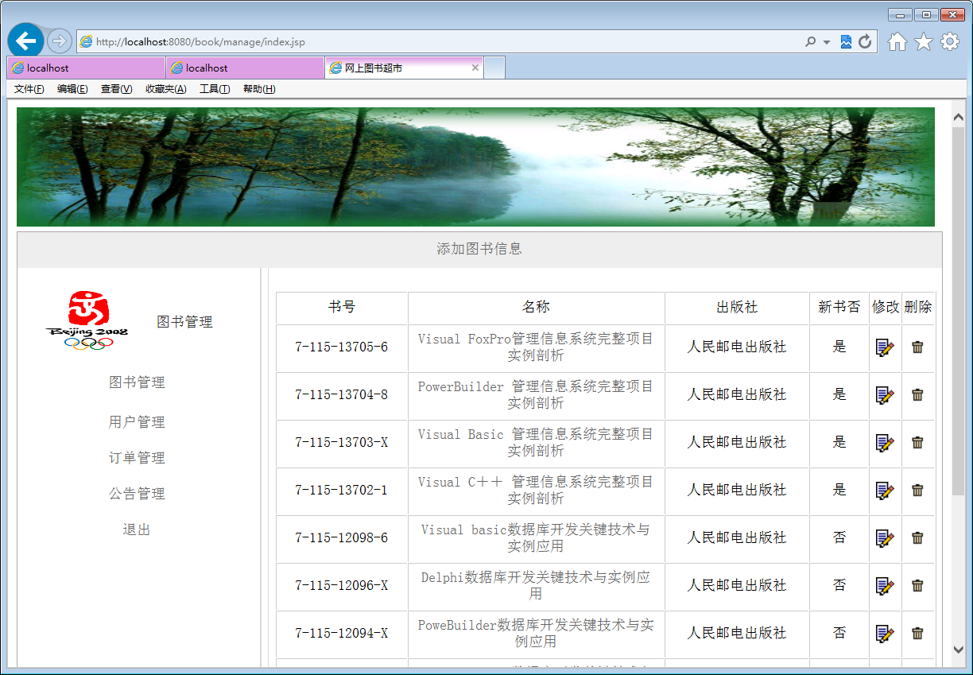
图书管理页
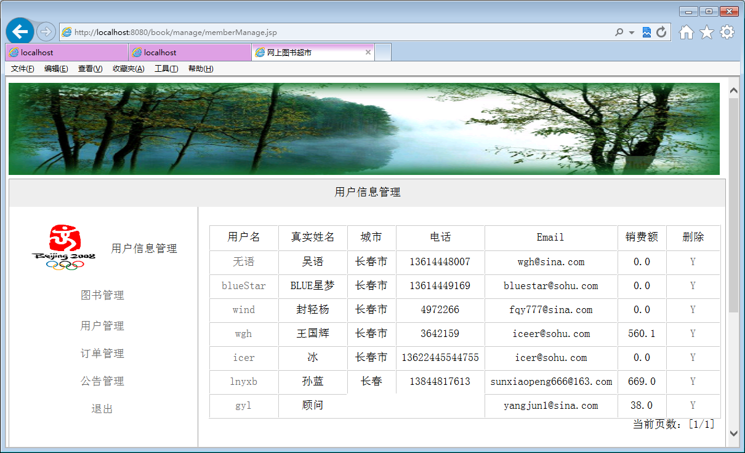
用户管理页

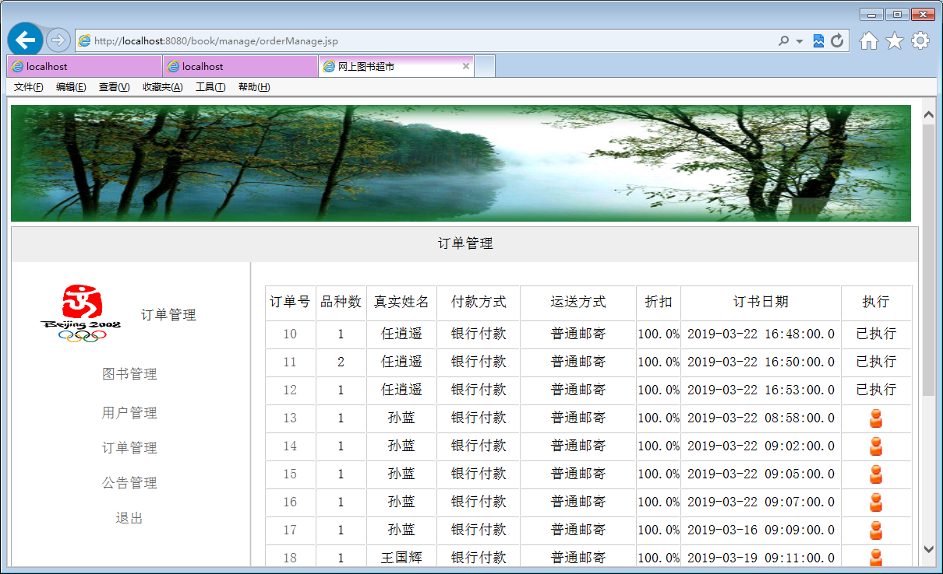
订单页
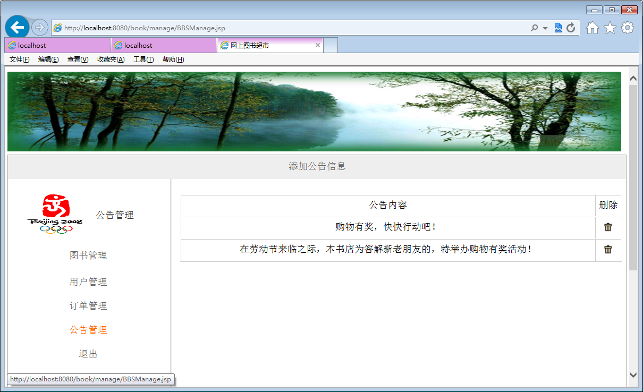
公告页

